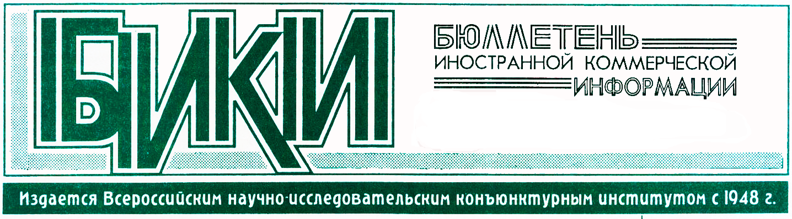
«Круглый стол» в ЦМТ

В Центре международной торговли состоялся «круглый стол» на тему «На пути к общему рынку товаров, услуг, капитала и рабочей силы в Беларуси, Казахстане и России». Организаторы мероприятия – ТПП РФ, Центр международной торговли и Комитет ТПП РФ по вопросам экономической интеграции стран ШОС и СНГ.
«Круглый стол» проходил в режиме видеотрансляции в сети Интернет. Вел мероприятие вице-президент ТПП РФ Г. Петров.
О формировании единого экономического пространства рассказал руководитель Департамента торговой политики Евразийского экономического сообщества (ЕврАзЭС) В. Чушкин. В основе ЕврАзЭС лежит мировая практика создания и функционирования зон свободной торговли и таможенных союзов, сказал он. В декабре 2007 г. Белоруссия, Казахстан и Россия пришли к решению о необходимости создания Таможенного союза (ТС) и Комиссии ТС – первого наднационального органа, решения которого обязательны на территории всех трех государств. Таможенный союз был создан быстро, для его появления понадобился всего лишь год после подписания соответствующих документов и начала работы. ТС появился 1 января 2010 г. Согласно расчетам экспертов, ТС в ближайшие десять лет обеспечит увеличение ВВП участников союза до 15%.
В. Чушкин рассказал о продвижении трех стран по пути формирования общего рынка товаров, услуг, капитала и рабочей силы. Прилагаются усилия по созданию единого энергетического рынка, внедрению единых принципов конкуренции, согласованной валютной политики. Общий рынок товаров и услуг требует от государств - участников ТС взаимного признания лицензий, гармонизации законодательства и общей позиции по поводу третьих стран, совместного развития инфраструктуры, согласованной тарифной политики. Таможенный союз открыт для вступления новых государств; возможно, к нему в недалеком будущем присоединятся Киргизия и Таджикистан.
Заместитель директора Департамента формирования Единого экономического пространства Минэкономразвития РФ А. Сысоева остановилась на проблемах, которые решаются сегодня. Соглашение о единых правилах конкуренции – это этапный документ. Много работы предстоит в области интеллектуальной собственности; в этом году следует согласовать создание единой базы по товарным знакам и географическим названиям. Серьезной проблемой являются, в частности, советские товарные знаки. До осени текущего года предстоит заключить соглашение о политике валютного контроля. А. Сысоева особо подчеркнула необходимость активного диалога с бизнесом при подготовке документов для дальнейшего развития уже заключенных соглашений. Основное направление – постепенное создание единого унифицированного законодательства с учетом некоторых сугубо национальных моментов.
Заместитель председателя Комитета ТПП РФ по качеству продукции О. Розенталь отметил в своем выступлении, что бизнес, особенно малый и средний, плохо информирован о ситуации в ТС и ЕЭП. В России, Белоруссии и Казахстане разнятся технические регламенты и оценки соответствия. По его мнению, Россия также могла бы учесть опыт других стран ТС при формировании нормативно-правовой базы союза. О. Розенталь предложил взять в качестве образца для российских законодателей закон Республики Казахстан «Об аккредитации в области оценки соответствия».
Директор Департамента экономического сотрудничества и интеграции со странами СНГ Минэкономразвития России, член Комитета ТПП РФ по вопросам экономической интеграции стран ШОС и СНГ А. Точин посвятил свое выступление тому, что удалось сделать за прошедший год функционирования ТС, его перспективам. С 1 января 2010 г. действует единый таможенный тариф, в июле прошлого года вступил в действие Таможенный кодекс. Введено единое таможенно-тарифное регулирование. Комиссии ТС переданы полномочия в области таможенно-тарифного и нетарифного регулирования внешнеторговой деятельности. А. Точин особо подчеркнул важность скорейшего создания единой информационной системы для всех контролирующих органов. Необходимо также обеспечить сбор статистики по взаимной торговле со странами ТС. Для этого с 9 марта 2011 г. вводится статистическая форма учета перемещения товаров (она будет находиться на сайте Федеральной таможенной службы (ФТС); в распечатанном виде эта форма должна находиться вместе с остальными документами на товар.
Начальник Аналитического управления ФТС В. Ивин отметил, что сегодня контроль на внутренних границах ТС минимален; на российско-белорусской границе контроль почти на 100% условный; на российско-казахской границе грузы более активно контролируются. С июля 2011 г. контроль окончательно будет перенесен на внешние рубежи Таможенного союза. Есть и нежелательные моменты: например, резко выросли поставки в РФ с территории Казахстана бахчевых культур и винограда. Они декларируются как казахстанская продукция, т. е. не проверяются российской таможней, но в таких количествах эти сельхозкультуры в Казахстане просто не выращиваются. Изучение статистики показывает одновременное падение поставок бахчевых и винограда из Узбекистана, Таджикистана. Таким образом, в Россию поставляется под видом казахстанского нелегальный товар из этих стран. Участник дискуссии, член Комитета ТПП РФ по промышленному развитию Т. Круглова добавила еще один факт: таким же образом через Казахстан в Россию завозится огромное количество китайского лука. Специалисты отмечают, что все эти вопросы решаемы, хотя, безусловно, перенос таможенного контроля на внешнюю границу Казахстана на какое-то время усложнит ситуацию.
Директор Правового департамента Секретариата Комиссии Таможенного союза Н. Слюсарь рассказала об институциональных основах Таможенного союза в рамках ЕврАзЭС. В настоящее время, сказала она, Таможенный союз Республики Беларусь, Республики Казахстан и Российской Федерации не является самостоятельной международной межправительственной организацией, а существует в рамках ЕврАзЭС. Однако данное интеграционное объединение имеет все признаки указанного субъекта международного права.
В настоящее время институциональную основу Таможенного союза составляют следующие органы: Межгосударственный Совет Евразийского экономического сообщества (Высший орган Таможенного союза), Комиссия Таможенного союза и Суд Евразийского экономического сообщества. Еще три структуры, не входящие в систему органов Таможенного союза, выполняют ряд важных функций, обеспечивающих его функционирование, – Экспертный совет в рамках Таможенного союза, Комитет по вопросам регулирования внешней торговли и Координационный комитет по техническому регулированию, применению санитарных, ветеринарных и фитосанитарных мер.
БИКИ 12.III.2011 ЕМ

